
ĐẠI HỌC ĐÀ NẴNG
TRƯỜNG ĐẠI HỌC SƯ PHẠM
KHOA TOÁN – TIN



BÁO CÁO
ĐỀ TÀI: PHÂN TÍCH & THIẾT KẾ HỆ THỐNG
QUẢN LÝ CÀ PHÊ

Giáo viên hướng dẫn : TS. Nguyễn Tấn Thuận
Sinh viên thực hiện : 22CNTTC – Hoàng Kim Hùng
22CNTTC – Lâm Thị Thuỳ Dung
22CNTTC – Mai Thị Thanh Huyền
22CNTTC – Lê Trung Tiến
22CNTTC – Phạm Minh Tuấn

Đà Nẵng, tháng 12, 2025

LỜI CẢM ƠN
Chúng em xin gửi lời cảm ơn chân thành và sâu sắc nhất đến Thầy TS. Nguyễn Tấn Thuận – người đã tận tình hướng dẫn, hỗ trợ và góp ý xuyên suốt quá trình tụi em thực hiện đồ án “PHÂN TÍCH & THIẾT KẾ HỆ THỐNG QUẢN LÝ CÀ PHÊ”.
Thông qua quá trình thực hiện đồ án, chúng em đã có cơ hội áp dụng và củng cố các kiến thức quan trọng về quy trình phân tích và thiết kế hệ thống, từ việc thu thập và đặc tả các User Story cùng các Use Case, xây dựng mô hình kiến trúc phân lớp (Layered Architecture) để phân chia các chức năng vào các Layer, đến việc lập kế hoạch dự án bằng cách phân chia công việc chi tiết thành các Sprint Backlog (S1, S2, S3, S4) theo phương pháp Agile/Scrum.
Trong quá trình làm việc nhóm, chúng em đã đối mặt với nhiều thách thức, đặc biệt là trong việc thống nhất 15 User Story và phân bổ chúng một cách hợp lý và đồng đều vào 4 Sprint, đồng thời đảm bảo tính logic và nhất quán giữa các biểu đồ thiết kế. Những khó khăn này đã giúp chúng em nâng cao khả năng làm việc nhóm, phân tích vấn đề và đưa ra giải pháp thiết kế tối ưu.
Dù đã cố gắng hết sức trong quá trình hoàn thiện báo cáo, chúng em nhận thấy vẫn còn một số hạn chế và thiếu sót. Chúng em rất mong nhận được những góp ý, nhận xét chân thành từ Thầy để có thể tiếp tục hoàn thiện bản thân và phát triển tốt hơn trong tương lai.

Chúng em xin chân thành cảm ơn!

QUẢN LÝ PHIÊN BẢN

7.1. Chiến lược quản lý và hạ tầng công nghệ
Trong dự án "Hệ thống Quản lý Quán Cà phê", quản lý phiên bản được xác định là quy trình cốt lõi để duy trì tính nhất quán. Nhóm đã thống nhất thiết lập hạ tầng công nghệ như sau:
- Hệ thống quản trị: Sử dụng Git làm hệ thống quản lý phiên bản phân tán và GitHub làm nền tảng lưu trữ trực tuyến tại địa chỉ: https://github.com/MT16204/PTTKHT-QLDAPM.
- Mục tiêu chiến lược: Xây dựng một "Single Source of Truth" (Nguồn sự thật duy nhất). Điều này đảm bảo tất cả các thành viên đều tiếp cận và làm việc trên cùng một phiên bản tài liệu mới nhất, loại bỏ hoàn toàn rủi ro sai lệch thông tin giữa các phân đoạn thiết kế.
- Chế độ vận hành: Repository được thiết lập ở chế độ Public, nhằm minh bạch hóa tiến độ và tạo điều kiện thuận lợi cho giảng viên theo dõi lịch sử phát triển của dự án.

7.2. Tổ chức kho dữ liệu (Repository Structure)
Toàn bộ dữ liệu của dự án được phân cấp theo cấu trúc Modular (phân mô-đun) dựa trên tiến trình phân tích hệ thống, giúp việc tra cứu và cập nhật trở nên khoa học:
Nhóm nội dung | Thư mục & Tệp tin | Mục tiêu quản trị chi tiết
Quản trị & Kế hoạch | Kế hoạch chi tiết, Sprint Backlog | Kiểm soát lộ trình và khối lượng công việc theo từng giai đoạn.
Nghiệp vụ hệ thống | User Story, Product Backlog | Lưu trữ lịch sử thay đổi các tính năng và kịch bản người dùng.
Thiết kế kỹ thuật | Tài liệu kiến trúc | Quản lý các phiên bản các sơ đồ UML:  Use Case, Hoạt động, Trình tự, Lớp, Đóng gói, Thành phần, Triển khai.
Sản phẩm bàn giao | Final_Báo cáo.docx | Lưu trữ bản báo cáo hoàn thiện nhất phục vụ công tác nghiệm thu.
Bảng 54. Bảng Tổ chức kho dữ liệu

7.3. Quy trình vận hành và đặc điểm kỹ thuật nổi bật
Nhóm tuân thủ một quy trình làm việc chuẩn hóa nhằm duy trì lịch sử dự án minh bạch và chuyên nghiệp:
- Atomic Commits (Cập nhật đơn nhiệm): Mọi thay đổi đều được đóng gói thành các Commit riêng biệt kèm thông điệp mô tả cụ thể (Ví dụ: "Cập nhật Biểu đồ trình tự chức năng thanh toán").
- Truy vết và Khôi phục (Tracking & Rollback): Với 11 Commits hiện tại, GitHub cho phép nhóm truy xuất lại bất kỳ trạng thái ổn định nào của dự án trong quá khứ, giúp giảm thiểu rủi ro khi có sai sót logic phát sinh trong quá trình xây dựng các biểu đồ phân rã và đặc tả.
- Đồng bộ hóa đa nền tảng: Sử dụng cơ chế loại bỏ tệp rác hệ thống (như .DS_Store), đảm bảo tài liệu không bị xung đột định dạng khi luân chuyển giữa các hệ điều hành macOS và Windows của các thành viên.
- Trực quan hóa dữ liệu: Tận dụng giao diện Web của GitHub để xem nhanh nội dung (Preview), giúp nhóm thảo luận và kiểm duyệt các biểu đồ UseCase. Hoạt động hay Lớp trực tuyến mà không cần tải về máy.
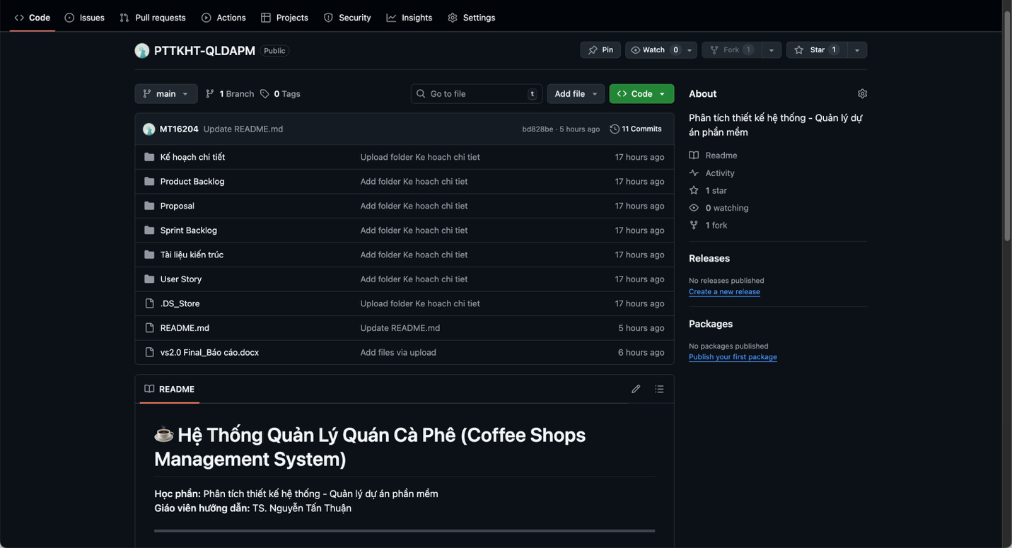
Hình 7.3.1. Giao diện quản lý phiên bản bằng Github

7.4. Đánh giá hiệu quả thực tiễn
Việc áp dụng nghiêm ngặt quy trình quản lý phiên bản trên GitHub đã mang lại những giá trị thực tế sau:
- Tối ưu hóa cộng tác: Loại bỏ hoàn toàn tình trạng thất lạc file hoặc nhầm lẫn giữa các bản vẽ sơ đồ cũ và mới, giúp nhóm duy trì nhịp độ làm việc liên tục.
- Minh bạch hóa quá trình: Lịch sử đóng góp công khai phản ánh trung thực nỗ lực của tập thể nhóm qua từng ngày thực hiện dự án.
- Tác phong chuyên nghiệp: Tiếp cận sớm với các tiêu chuẩn quản trị mã nguồn trong ngành phần mềm, tạo nền tảng vững chắc cho các giai đoạn lập trình và triển khai thực tế.
- An toàn dữ liệu tuyệt đối: Hệ thống lưu trữ đám mây của GitHub đóng vai trò là phương án dự phòng hoàn hảo, bảo vệ thành quả của nhóm trước các sự cố thiết bị cá nhân.

